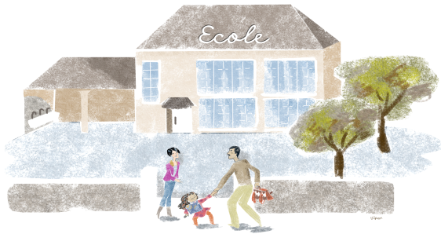

OUVRIR L’ECOLE AUX PARENTS POUR LA REUSSITE DES ENFANTS
Atelier de l’ établissement ou école : ……………………………………………………………………………………..
Jours et Horaires : ……………………………………………………………………………………………………………………….
Nom du(es) formateur/trice(s) :……………………………………………………………………………………………………
LISTE DES INSCRITS AU 1er janvier 2020

 |  |  | Age |  |  |  | Nationalité
Prénom et Nom  du parent d’élève | Titulaire d'un CAI/CIR* (Cocher) | Sexe  H/F | Moins de 30 ans | Entre 31 et 50 ans | Plus de 51 ans | Année d’entrée  OEPRE | France (cocher) | Union européenne (cocher) | Hors Union Européenne (cocher)
 |  |  | Age |  |  |  | Nationalité
Prénom et Nom  du parent d’élève | Titulaire d'un CAI/CIR* (Cocher) | Sexe  H/F | Moins de 30 ans | Entre 31 et 50 ans | Plus de 51 ans | Année d’entrée  OEPRE | France (cocher) | Union européenne (cocher) | Hors Union Européenne (cocher)
* CAI : contrat d'accueil et d'intégration/CIR : contrat d'intégration républicaine

